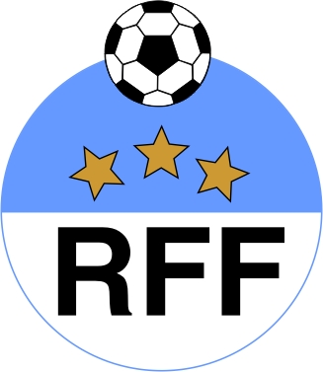
RIGA FOOTBALL FEDERATION

1 Kalku Str., 211.
Riga, LV-1050, LATVIA

Phone/fax: +371 67089361
e-mail: rff@inbox.lv
Nordea Bank Finland Plc Latvia
No LV56NDEA0000081792175
SWIFT code NDEALV2X

RĪGAS FUTBOLA FEDERĀCIJA

Reģ.Nr. 40008025820
LATVIJA, LV-1050,Rīga
Kaļķu iela 1, 211.

Tālr./fakss: +371 67089361
e-mail: rff@inbox.lv
Nordea Bank Finland Plc Latvia
N/r LV56NDEA0000081792175
SWIFT kods NDEALV2X

26.01.2009

Triobet Rīgas telpu futbola čempionāta 2008./2009. DK lēmums Nr. 2009-19

Triobet Rīgas telpu futbola čempionāta Augstākās līgas Disciplinārā komisija (DK), kurā ietilpst turnīra direktors Eduards Borisevičs, Otrās, Trešās un Ceturtās līgu galvenais tiesnesis Pjotrs Babickis un Latvijas Futbola federācijas tiesnešu komitejas loceklis Jevģēnijs Voitkovs, 2009.gada 26.janvāra sēdē izskatīja 2009.gada 25.janvārī spēlē starp Raita un Raba komandām Raita komandas nopelnītos disciplināros sodus (brīdinājumu skaits) un nolēma:

sodīt Raita komandu pēc Rīgas telpu futbola čempionāta 2008./2009. disciplinārā reglamenta punkta 7.8.5. ar 50,-LVL naudas sodu.

DK pieņemtie lēmumi ir galīgi, neapstrīdami un ir jāizpilda 7(septiņu) dienu laikā.

Ar cieņu,

_________________
Eduards Borisevičs
DK Priekšsēdētājs

